#### Trabajo práctico de laboratorio Nº7

Voltímetros digitales con detectores de Valor Eficaz Verdadero

Materia: Mediciones Electrónicas I

Integrantes:

Schamun Lucas, 62378

Sueldo Alberto, 62508

Sosa Javier, 65337

Ponce Nicolas, 64725

Profesores: Centeno, Carlos Augusto

Salamero, Martín Alejandro

Fecha: 16/08/16

**Introducción**

La mayoría de los voltímetros para CA utilizan conversores de respuesta al valor medio calibrados para indicar el valor eficaz. Dicha calibración se efectúa por lo general suponiendo la medición de formas de ondas sinusoidales puras.

Si con un voltímetro de CA se intenta medir tensiones provenientes de fuentes que entregan formas de onda distintos a la de una onda sinusoidal pura (como pueden ser; ondas cuadradas, triangulares, trenes de pulsos, senoidales controladas por RCS o Triacs, etc.), aparecerá un error porque el factor de calibración que debería aplicarse es distinto para cada caso.

Se pueden eliminar estos errores si se conocen con exactitud el tipo de forma de onda de que se trata, ya que en cada situación es posible aplicar ciertas cotas de corrección que pueden deducirse en forma analítica o que pueden determinarse directamente mediante mediciones.

El propósito de este trabajo es obtener en forma práctica dichas cotas para un determinado instrumento, comparando su respuesta con la de uno que usa detector de respuesta al valor eficaz verdadero, ya que en principio, este tipo de voltímetros son capaces de medir cualquier forma de onda.

**Procedimiento**

## **Experimento 1: Medición de formas de onda triangular y cuadrada.**

Empezamos realizando la sigui0ente configuración:

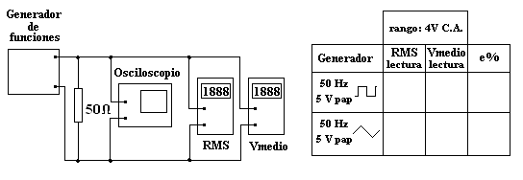

Con el uso de un generador de funciones, aplicamos una señal cuadrada de 50 Hz y 5Vpap, y lo medimos con dos multímetros, uno de ellos con detector RMS y el otro con detector de valor medio.

Luego repetimos el mismo procedimiento pero con una señal triangular con la misma frecuencia y amplitud.

Por último el error de medición de un instrumento respecto del otro es:

$$e_{\%}=\frac{V_{medio}-V_{RMS}}{V_{RMS}}.100$$

Con los valores obtenidos realizamos la siguiente tabla:

|  |  |  |  |
| --- | --- | --- | --- |
|  | Rango: 4V C.A. | |  |
| Generador | RMS lectura | V medio lectura | e% |
| 50 Hz  5V pap | 2,41 V | 2,65 | 9,95 |
| 50 Hz  5V pap | 1,38 V | 1,31 | -5,07 |

## **Experimento 2: Medición de la forma de onda proveniente de un circuito con control de ángulo de conducción.**

Para este experimento, se requiere el empleo de un circuito de control de ángulo de conducción, del tipo que se emplea como regulador de brillo de lámparas incandescentes (Dimer).

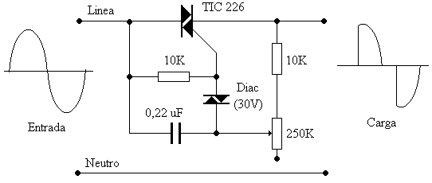

Por razones de seguridad, es imprescindible el empleo de un transformador de aislación de línea para protección del osciloscopio. Además se tuvo en cuenta que la masa de los instrumentos se conecte al neutro de la línea.

La configuración aplicada es la que sigue:

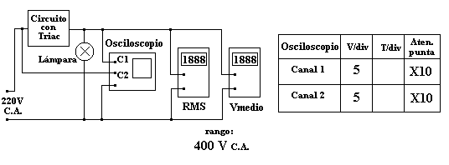

|  |  |  |  |
| --- | --- | --- | --- |
| Osciloscopio | V/div | T/div | Aten. Punta |
| Canal 1 | 5 | 2,5mS | X10 |
| Canal 2 | 5 | 2,5mS | X10 |

Comenzamos midiendo el valor de la tensión de entrada al circuito (Vi):

$$Vi=248,9 V (RMS)$$

A continuación variamos paulatinamente el control del ángulo de conducción del circuito con el Triac para obtener la mayor cantidad de lecturas posibles de la tensión de salida (Vo) con cada instrumento. El ángulo de conducción se verifica con el osciloscopio. Finalmente se llevan los resultados al gráfico correspondiente que está normalizado en su eje de ordenadas (Vo/Vi).

|  |  |  |  |  |
| --- | --- | --- | --- | --- |
| **fase** | **Vo(1) Volts** | **Vo(2) Volts** | **Vo/vi 1** | **Vo/vi 2** |
| **0°** | **0** | **0** | **0** | **0** |
| **30°** | **63,0** | **57,27** | **0,2531** | **0,23** |
| **60°** | **129,8** | **118,1** | **0,5214** | **0,4744** |
| **90°** | **190,2** | **172,7** | **0,7641** | **0,6938** |
| **120°** | **230,6** | **209,6** | **0,9264** | **0,8421** |
| **150°** | **242,0** | **220** | **0,9722** | **0,8838** |
| **180°** | **248,9** | **223,2** | **1** | **0,8967** |

**Conclusiones**

En general, los voltímetros para CA utilizan conversores de respuesta al valor medio calibrados para indicar el valor eficaz, la cual se efectúa suponiendo ondas sinusoidales puras. Debido a esto si se intentan medir tensiones que provienen de distintas formas de onda, aparecerá un error porque el factor será distinto para cada caso.

Si se dispone de una onda senoidal pura, dicho factor será:

$$f_{sen} =\frac{V_{ef}}{V_{m}}=\frac{\frac{V_{p}}{\sqrt{2}}}{\frac{{2V}_{p}}{π}}=\frac{π}{2\sqrt{2}}=1,1107$$

Señal triangular

Valor medio:

$$V_{m}=\frac{V_{p}}{2}$$

La lectura obtenida quedará multiplicada por el factor

$$V_{lectura}=\frac{V_{p}1,1107}{2}$$

El valor eficaz:

$$V_{ef}=\frac{V_{p}}{\sqrt{3}}$$

El error que se comete será

$$e\%=\frac{V_{lectura}-V_{ef}}{V_{ef}} .100\%=\frac{\frac{Vp1,1107}{2}-\frac{Vp}{\sqrt{3}}}{\frac{Vp}{\sqrt{3}}}.100\%=-3,87\%$$

Señal cuadrada:

Valor medio:

$$V_{m}=V_{p}$$

El valor de lectura es

$$V_{lectura}=1,1107V_{p}$$

Valor eficaz:

$$V_{ef}=V_{p}$$

El error cometido será

$$e\%=\frac{V_{lectura}-V_{ef}}{V_{ef}} .100\%=\frac{Vp1,1107-Vp}{Vp}.100\%=11,07\%$$

|  |  |  |  |
| --- | --- | --- | --- |
| Generador | Factor de forma | Error teorico | Error medido |
| 50 Hz  5V pap | 1 | 11,07% | 9,95% |
| 50 Hz  5V pap | 1,155 | -3,87% | -5,07% |

Como se ve en la tabla anterior la onda cuadrada de factor de forma 1, el error es mayor en comparación a la onda triangular, debido a que tiene un valor más alejado al factor de una onda senoidal pura.

Para medir los valores eficaces con un osciloscopio de las formas de onda cuadrada y triangular, primero determinamos el valor pico de cada señal y por medio de las formulas teóricas calculamos su valor:

Cuadrada:

$$Vrms=Vp=2,47$$

Triangular:

$$Vrms=\frac{Vp}{\sqrt{3}}=1,43$$

En comparación con la medición del instrumento con detector RMS, los valores obtenidos fueron similares.

|  |  |  |
| --- | --- | --- |
| Generador | RMS lectura | Osciloscopio |
| 50 Hz  5V pap | 2,41 V | 2,47 |
| 50 Hz  5V pap | 1,38 V | 1,43 |

La ventaja de usar el multímetro es el tiempo que tarda realizar la medición, por eso es utilizado para mediciones rápidas, pero el costo es que la medición será menos exacta en comparación al osciloscopio, debido a que el mismo mide específicamente esa señal y no una señal predeterminada como es en el caso del multímetro.